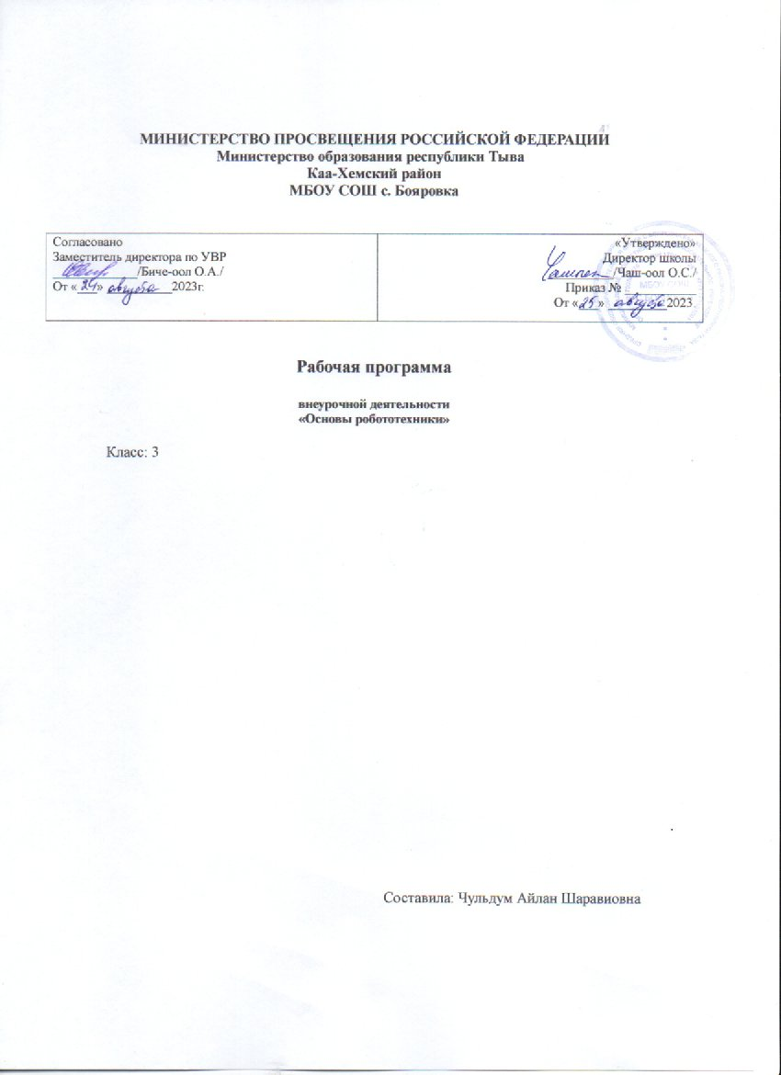

Пояснительная записка
Рабочая программа по информатике и ИКТ составлена на основе:
1. Примерные основные образовательные программы начального общего образования и основного общего образования, внесенных в реестр образовательных программ, одобренных федеральным учебно-методическим объединением по общему образованию (протокол от 8 апреля 2015 г. № 1/5).
2. Программы для общеобразовательных учреждений: Информатика. 2-11 классы / Составитель М.Н. Бородин. – 6-е изд. – М.: БИНОМ. Лаборатория знаний, 2010
3. Авторская программа Филиппова С.А. « Робототехника: конструирование и программирование»
Цель образовательной программы
Создание условий для мотивации, подготовки и профессиональной ориентации школьников для возможного продолжения учебы в ВУЗах и последующей работы на предприятиях по специальностям, связанным с робототехникой.
Задачи образовательной программы:
Образовательные
- Использование современных разработок по робототехнике в области образования, организация на их основе активной внеурочной деятельности учащихся
- Ознакомление учащихся с комплексом базовых технологий, применяемых при создании роботов
- Реализация межпредметных связей с физикой, информатикой и математикой
- Решение учащимися ряда кибернетических задач, результатом каждой из которых будет работающий механизм или робот с автономным управлением
Развивающие
- Развитие у школьников инженерного мышления, навыков конструирования, программирования и эффективного использования кибернетических систем
- Развитие мелкой моторики, внимательности, аккуратности и изобретательности
- Развитие креативного мышления и пространственного воображения учащихся
- Организация и участие в играх, конкурсах и состязаниях роботов в качестве закрепления изучаемого материала и в целях мотивации обучения
Воспитательные
- Повышение мотивации учащихся к изобретательству и созданию собственных роботизированных систем
- Формирование у учащихся стремления к получению качественного законченного результата
- Формирование навыков проектного мышления, работы в команде

Общая характеристика учебного курса
LEGO® MINDSTORMS® Education – новое поколение образовательной робототехники, позволяющей изучать естественные науки и технологии в процессе увлекательных практических занятий.
Использование конструктора LEGO NXT Mindstorms 9797 во внеурочной деятельности повышает мотивацию учащихся к обучению, т.к. при этом требуются знания практически из всех учебных дисциплин от искусств и истории до математики и естественных наук. Межпредметные занятия опираются на естественный интерес к разработке и постройке различных механизмов. Одновременно занятия LEGO как нельзя лучше подходят для изучения основ алгоритмизации и программирования, а именно для первоначального знакомства с этим непростым разделом информатики вследствие адаптированности для детей среды программирования NXT 2.0 Programming, и её графического интерфейса. Разнообразие конструкторов LEGO позволяет заниматься с учащимися разного возраста и по разным направлениям (конструирование, программирование, моделирование физических процессов и явлений). Дети с удовольствием посещают занятия, участвуют и побеждают в различных конкурсах. LEGO-конструирование – это современное средство обучения детей. Дальнейшее внедрение разнообразных LEGO-конструкторов во внеурочную деятельность детей разного возраста поможет решить проблему занятости детей, а также способствует многостороннему развитию личности ребенка и побуждает получать знания дальше.
Кружковые объединения типа «Робототехника», предлагающие различные виды творческой и технической деятельности, помогают ребятам включиться в социальную практику, способствуют формированию преобразующего мышления.
Используя образовательную технологию LEGO MINDSTORMS в сочетании с конструкторами LEGO, команды учащихся разрабатывают, конструируют, программируют и испытывают роботов. В совместной работе дети развивают свои креативные способности, коллективно преодолевают творческие проблемы, получают важные фундаментальные и технические знания.
Они становятся более коммуникабельными, развивают навыки организации и проведения исследований, что безусловно способствует их успехам в дальнейшем школьном образовании, в будущей работе.

Описание места учебного курса в учебном плане
Данный курс рассчитан на 2 года обучения для учащихся 2-3 классов, и составляет 68 часа (1час в неделю): первый год обучения – 34 часа, второй год обучения – 34 часа.

Тематическое планирование учебного курса

Первый год обучения
№ | Наименование тем, разделов | Количество часов
1 | Вводное занятие | 1
2 | Знакомство с конструктором | 4
3 | Введение в программирование | 2
4 | Конструирование | 16
5 | Программирование | 9
6 | Защита проектов | 2
Всего: |  | 34
Второй год обучения
1 | Вводное занятие | 1
2 | Программирование | 11
3 | Конструирование | 12
4 | Соревнования | 6
5 | Проектная деятельность | 2
6 | Заключительное занятие | 2
Всего: |  | 34
 | Итого: | 68

Личностные, метапредметные и предметные результаты освоения курса
Основными личностными результатами, формируемыми при изучении робототехники, являются:
-развитиечувстваличнойответственностизакачествоокружающей
информационной среды;
-способность увязать учебное содержание с собственным жизненным опытом, понять значимость подготовки в области лего-конструирования и робототехники в условиях развивающегося общества;
- готовность к повышению своего образовательного уровня;
- широкие познавательные интересы, инициативаи любознательность, мотивы познания и творчества; готовность и способность учащихся к саморазвитию и реализации творческого потенциалав духовной и предметно-продуктивной деятельности за счет развития их образного, алгоритмического и логического мышления;
- готовность к повышению своего образовательного уровня и продолжению обучения с использованием средств и методов Робототехники;
- интерес к Робототехнике, стремление использовать полученные знания в процессе обучения другим предметам и в жизни;основы информационного мировоззрения – научного взгляда на область информационных процессов в живой природе, обществе, технике как одну из важнейших областей современной действительности;
- готовность к самостоятельным поступкам и действиям, принятию ответственности за их результаты; готовность к осуществлению индивидуальной и коллективной информационной деятельности;
- способность к избирательному отношению к получаемой информации за счет умений ее анализа и критичного оценивания; ответственное отношение к информации с учетом правовых и этических аспектов ее распространения;
- способность и готовность к принятию ценностей здорового образа жизни за счет знания основных гигиенических, эргономических и технических условий безопасной эксплуатации средств ИКТ.
Основными метапредметными результатами, формируемыми при изучении робототехники, являются:
-владение информационно-логическими умениями: определять понятия, создавать обобщения, устанавливать аналогии, классифицировать, самостоятельно выбирать основания и критерии для классификации, устанавливать причинно- следственные связи, строить логическое рассуждение, умозаключение и делать выводы;
-владение умениями самостоятельно планировать пути достижения целей;
-соотносить свои действия с планируемыми результатами, осуществлять контроль своей деятельности, определять способы действий в рамках предложенных условий, корректировать свои действия в соответствии с изменяющейся ситуацией; оценивать правильность выполнения учебной задачи;
-владение основами самоконтроля, самооценки, принятия решений и осуществления осознанного выбора в учебной и познавательной деятельности;
-способность и готовность к общению и сотрудничеству со сверстниками и взрослыми в процессе образовательной, общественно-полезной, учебно-исследовательской, творческой деятельности;
-владениеосновнымиуниверсальнымиумениямиинформационногохарактера: постановка и формулирование проблемы; поиск и выделение необходимойинформации,применениеметодовинформационногопоиска;
- структурированиеивизуализацияинформации;выборнаиболее эффективныхспособоврешениязадачвзависимостиотконкретныхусловий; самостоятельноесозданиеалгоритмов деятельности при решении проблемтворческого и поискового характера;
-владениеинформационныммоделированиемкакосновнымметодомприобретениязнаний:умениепреобразовыватьобъектиз чувственной формывпространственно-графическуюилизнаково-символическуюмодель;
- умениестроитьразнообразныеинформационныеструктурыдляописанияобъектов; умение «читать» схемы, таблицы и т.д.
- уверенная ориентация учащихся в различных предметных областях за счет осознанного использования при изучениишкольных дисциплин таких общепредметных понятий как «объект», «система», «модель», «алгоритм», «исполнитель» и др.;
- владение основными общеучебными умениями информационно-логического характера: анализ объектов и ситуаций;
- синтез как составление целого из частей и самостоятельное достраивание недостающих компонентов; выбор оснований и критериев для сравнения, классификации объектов;обобщение и сравнение данных; подведение под понятие, выведение следствий;
- установление причинно-следственных связей; построение логических цепочек рассуждений и т.д.,
- владение основными универсальными умениями информационного характера: постановка и формулирование проблемы;
- поиск и выделение необходимой информации, применение методов информационного поиска;
- структурирование и визуализация информации; выбор наиболее эффективных способов решения задач в зависимости от конкретных условий;
- самостоятельное создание алгоритмов деятельности при решении проблем творческого и поискового характера;
- умение выбирать форму представления информации в зависимости от стоящей задачи,проверять адекватность модели объекту и цели моделирования;
- опыт принятия решений и управления объектами (исполнителями) с помощью составленных для них алгоритмов (программ);
- владение базовыми навыками исследовательской деятельности, проведения виртуальных экспериментов; владение способами и методами освоения новых инструментальных средств;
Основныепредметныерезультатыизученияробототехникиотражают:
-развитие основных навыков и умений использования компьютерных
устройств;
-формирование представленияо простейших основах механики:деталяхи их назначении, конструкциииее свойствах,способах соединения,механизмах и их разновидностях;
-развитиенавыковсоставлениятехнологическойпоследовательностиизготовления конструкций;
- конструировать по условиям, заданным взрослым, по образцу, по чертежу, по заданной схеме и самостоятельно строить схему;
-развитие алгоритмического мышления, необходимого для профессиональной деятельности в современном обществе;
- развитие умений составить изаписать последовательность действий для конкретного исполнителя;
-формирование умений структурирования информации, умения выбирать способ представления данных в соответствии с поставленной задачей - таблицы, схемы, с использованием соответствующих программных средств;
-формирование навыков и умений безопасного и целесообразного поведения приработескомпьютернымипрограммамиив Интернете, умениясоблюдать нормы информационной этики и права;
- понимать и правильно применять на бытовом уровне понятия «робот», «датчик», «передача кинетической энергии», «передаточное число»;
- различать датчики, понимать их назначение, знать их свойства;
- уметь собрать робота для выполнения конкретной учебной задачи;
- осознавать возможности современной Робототехники;
- иметь представление о способах передачи кинетической энергии между подвижными частями робота;
- различать детали рабочего конструктора LEGONXT по названию, назначению, способам крепления;
- знать основные программные блоки среды MindstormsNXT, их назначение, производить их настройку для выполнения конкретной задачи;
- уметь применять основные алгоритмические конструкции для составления программ роботов;
- уметь осуществлять проверку правильности и тестирование хода выполнения программы с целью нахождения и исправления типовых ошибок;
- знать о требованиях к организации рабочего места, соблюдать требования безопасности и гигиены в работе со средствами ИКТ и конструктором.

Содержание учебного курса
Первый год обучения
1. Введение
Правила поведения и ТБ в кабинете информатики и при работе с конструкторами.
2. Знакомство с конструктором.
Введение: информатика, кибернетика, робототехника.
Основные детали конструктора LEGO. Названия и принципы крепления деталей. Кнопки управления NXT.
3. Конструирование
Сбор непрограммируемых моделей. Датчик касания. Ультразвуковой датчик. Датчик освещенности. Датчик звука. Изучение различных движений робота
4. Программирование
Датчик касания. Составление простых программ. Ультразвуковой датчик. Составление простых программ. Сбор программируемых моделей. Составление программы по шаблону. Изучение влияния параметров на работу модели. Датчик освещенности. Составление простых программ. Датчик звука. Составление простых программ. Составление программ с использованием комбинации из двух, трех датчиков.
5. Защита проектов.
Защита проектов. Демонстрация моделей.

Второй год обучения

1. Введение
Правила поведения и ТБ в кабинете информатики и при работе с конструкторами.
2. Программирование
Создание и программирование творческой модели робота. Практическая работа №1 «Запрограммировать и сыграть на NXT какую-нибудь мелодию».
Практическая работа №2 «Создание робота информатора»
Практическая работа №3 «Создание машины с датчиком касания на переднем бампере»
Практическая работа №4 «Движение по черной линии»
Практическая работа №5 «Создание робота, который будет двигаться после громкого хлопка»
Практическая работа №6 «Создание робота с датчиком звука, для управления скоростью движения (чем громче, тем быстрее)».
Практическая работа №7 «Создание машины, объезжающей различные препятствия»
Практическая работа №8 «Создание машины с датчиком касания на переднем бампере и датчиком ультразвука на заднем».
3. Конструирование
Создание и программирование творческой модели робота. Программный блок звук, принципы его работы и свойства. Создание своих собственных звуков и обмен ими. Загрузка звуковых файлов с помощью звукового редактора. Использование датчика касания. Возможности датчика касания. Использование датчика освещенности. Возможности датчика освещенности. Калибровка. Использование датчика звука. Управление роботом с датчиком звука. Использование датчика ультразвука. Изучение способности робота ориентироваться в пространстве, определяя расстояния до препятствий.
4. Соревнования
Соревнования «Лабиринт». Соревнования «Траектория»
5. Проектная деятельность
Создание группового творческого проекта «Парк развлечений». Защита проектов

Список литературы
1. Робототехника для детей и родителей^{[1]}. С.А.Филиппов. СПб: Наука, 2013.
2. Санкт-Петербургские олимпиады по кибернетике М.С.Ананьевский, Г.И.Болтунов, Ю.Е.Зайцев, А.С.Матвеев, А.Л.Фрадков, В.В.Шиегин. Под ред. А.Л.Фрадкова, М.С.Ананьевского. СПб.: Наука, 2006.
3. Журнал «Компьютерные инструменты в школе», подборка статей за 2010 г. «Основы робототехники на базе конструктора LegoMindstorms NXT».
4. The LEGO MINDSTORMS NXT Idea Book. Design, Invent, and Build by MartijnBoogaarts, Rob Torok, Jonathan Daudelin, et al. San Francisco: No Starch Press, 2007.
5. LEGO Technic Tora no Maki, ISOGAWA Yoshihito, Version 1.00 Isogawa Studio, Inc., 2007, http://www.isogawastudio.co.jp/legostudio/toranomaki/en/.
6. CONSTRUCTOPEDIA NXT Kit 9797, Beta Version 2.1, 2008, Center for Engineering Educational Outreach, Tufts University, http://www.legoengineering.com/library/doc_download/150-nxt-constructopedia-beta-21.html.
7. Lego Mindstorms NXT. The Mayan adventure. James Floyd Kelly. Apress, 2006.
8. Engineering with LEGO Bricks and ROBOLAB. Third edition. Eric Wang. College House Enterprises, LLC, 2007.
9. The Unofficial LEGO MINDSTORMS NXT Inventor's Guide. David J. Perdue. San Francisco: No Starch Press, 2007.
10. http://www.legoeducation.info/nxt/resources/building-guides/
11. http://www.legoengineering.com/

